CONDOMÍNIO DO EDIFÍCIO MEDICAL CENTER ALFREDO BALENA

ASSEMBLÉIA GERAL ORDINÁRIA

CONVOCAÇÃO

O Síndico do Condomínio do Edifício "MEDcenter", no uso de suas atribuições legais, e na forma convencionalmente prevista, vem por meio desta convocar todos os condôminos para a Assembléia Geral Ordinária a ser realizada no próximo dia 19 de Setembro de 2014, das 18:30 às 20:00 horas, sendo a 1ª convocação às 18:30 horas, ou às 19:00 horas, em 2ª e última convocação, no auditório do edifício, com qualquer número de presentes, a fim de deliberarem sobre os seguintes assuntos:

1.) Prestação de Contas do período Agosto de 2012 a Julho de 2014
2.) Previsão Orçamentária para o período 2014 – 2016
3.) Eleição de Síndico, Sub-Síndico e Conselho Consultivo

CHAPA ÚNICA - INTEGRAÇÃO

DR. ALAOR SILVA GONÇALVES DR. JOSÉ LOURENÇO DE CASTRO
Síndico Sub-Síndico
Sala = 1610/G2064 Salas = 1804/1806/1903/1905

CONSELHO: SUPLENTES:

DR. ERNESTO LENTZ DE CARVALHO MONTEIRO DR. ALCINO LÁZARO DA SILVA
Salas=401/402/403/404 - G1012/13/14/36 Salas=1705/1707/1709/1711 – G1001/0002 e LOJA 05

DRA. IRENE EDITH DE PUY DE SOUZA DR. EPAMINONDAS NOVAES COSTA
Salas= 809/ 909/1006/1007/1008/1009/1010/1011 Salas = 1810/1811 - G1011
1408/1410/1901-G1029/G1045/G2074
G2066-G2070-G2086-G3128
DR. JOÃO WAGNER J. PELLUCCI
DR. VASCO DE OLIVEIRA ARAÚJO Salas=1603-1604-1505-1507-1703-G1019/030
Sala 406 - G2106

CLINICA RADIOLOGICA CONRAD
Salas= 601/602/603/604/605/606/607/609
G2072-76-75-84

LUIZ CARLOS M. MATOS
Salas= 301/302/303/304/305/306/307/308/309/310/311
G3001 a G3060
Belo Horizonte 05 de setembro de 2014.
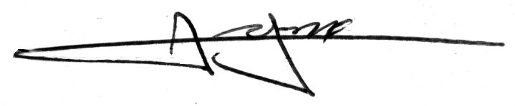
Dr. Alaor S. Gonçalves
Síndico

